Struktura metodického materiálu k čtenářské nebo matematické gramotnosti
Název: Colours
Předmět: Anglický jazyk
Využití pro ročník: 3. ročník
Časový odhad: 45 minut
Anotace: Pracovní list slouží k procvičení barev.
Použité metody: práce ve dvojicích, skupinová práce
Pomůcky: pastelky, nůžky, laminovačka
Popis postupu využití: Žáci si ve dvojicích vybarví hvězdičky podle barev, které jsou uvedené v tabulce. Vybarvený pracovní list zalaminují a poté rozstříhají. Ve dvojicích či skupinách hrají pexeso.
Odkazy, zdroje: https://www.mall.cz/vnitrni-vanocni-osvetleni/emos-30-led-xmas-rattanova-hvezda-ip20

Pracovní list
BLACK | 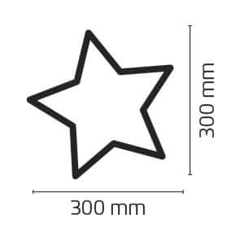 | WHITE
RED |  | YELLOW
GREEN |  | BLUE
PINK |  | GREY
PURPLE |  | BROWN
ORANGE |  | LIGHT BLUE

